ПРОЕКТ
ЧАВАШ РЕСПУБЛИКИ  КОМСОМОЛЬСКИ РАЙОН  ЭЛЬПУС ЯЛ  ПОСЕЛЕНИЙĔН  АДМИНИСТРАЦИЙĔ  ЙЫШĂНУ  «___» _________ 2022 с. № ___  Эльпус ялĕ | 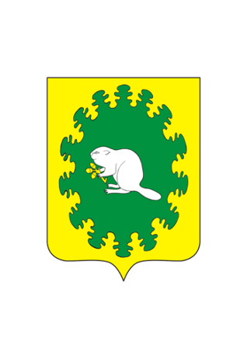 | ЧУВАШСКАЯ РЕСПУБЛИКА  КОМСОМОЛЬСКИЙ РАЙОН  АДМИНИСТРАЦИЯ  АЛЬБУСЬ-СЮРБЕЕВСКОГО СЕЛЬСКОГО ПОСЕЛЕНИЯ  ПОСТАНОВЛЕНИЕ  «___» _________ 2022 г. № ____  деревня Альбусь-Сюрбеево

О внесении изменений в постановление администрации Альбусь-Сюрбеевского сельского поселения Комсомольского района от 17.04.2015 № 28 «Об утверждении Перечня должностей муниципальной службы, при назначении на которые граждане и при замещении которых муниципальные служащие администрации Альбусь-Сюрбеевского сельского поселения Комсомольского района Чувашской Республики обязаны представлять сведения о своих доходах, расходах, об имуществе и обязательствах имущественного характера, а также сведения о доходах, расходах, об имуществе и обязательствах имущественного характера своих супруги (супруга) и несовершеннолетних детей»

Администрация Альбусь-Сюрбеевского сельского поселения Комсомольского района Чувашской Республики постановляет:
1. Внести в постановление администрации Альбусь-Сюрбеевского сельского поселения от 17.04.2015 № 28 «Об утверждении Перечня должностей муниципальной службы, при назначении на которые граждане и при замещении которых муниципальные служащие администрации Альбусь-Сюрбеевского сельского поселения Комсомольского района Чувашской Республики обязаны представлять сведения о своих доходах, расходах, об имуществе и обязательствах имущественного характера, а также сведения о доходах, расходах, об имуществе и обязательствах имущественного характера своих супруги (супруга) и несовершеннолетних детей» (с изменениями от 16.06.2015 №48) следующие изменения:
Изложить Перечень должностей муниципальной службы, при назначении на которые граждане и при замещении которых муниципальные служащие администрации Альбусь-Сюрбеевского сельского поселения Комсомольского района Чувашской Республики обязаны представлять сведения о своих доходах, расходах, об имуществе и обязательствах имущественного характера, а также сведения о доходах, расходах, об имуществе и обязательствах имущественного характера своих супруги (супруга) и несовершеннолетних детей в новой редакции согласно приложению к настоящему постановлению.
2. Настоящее постановление вступает в силу после его официального опубликования в информационном бюллетене «Вестник Альбусь-Сюрбеевского сельского поселения».
3. Контроль за выполнением постановления оставляю за собой.

Глава Альбусь-Сюрбеевского
сельского поселения Р.Ф. Асеинов

Приложение
к постановлению администрации
Альбусь-Сюрбеевского сельского поселения
Комсомольского района
Чувашской Республики
от 07.04.2022 №12

Перечень должностей муниципальной службы, при назначении на которые граждане и при замещении которых муниципальные служащие администрации Альбусь-Сюрбеевского сельского поселения Комсомольского района Чувашской Республики обязаны представлять сведения о своих доходах, расходах, об имуществе и обязательствах имущественного характера, а также сведения о доходах, расходах, об имуществе и обязательствах имущественного характера своих супруги (супруга) и несовершеннолетних детей

- Главный специалист-эксперт;
- Старший специалист 1 разряда.

